***CURRICULUM VITAE***

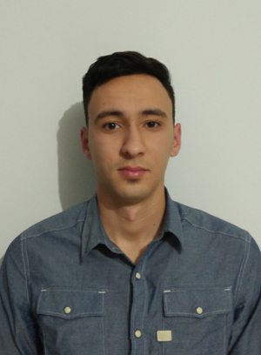

Ingénieur en Génie Electrique

***Bentellis Mohamed Imed Eddine***

*Célibataire, née le 25/07/1992*

366 cite riad ,Constantine ,Algérie

*Tel. : 0556 412 472*

*@ : [mohamed1as3@hotmail.com](mailto:mohamed1as3@hotmail.com)*

1. *Lauréat d'un diplôme universitaire dans ma spécialité et dégagé des obligations militaires, je souhaite investir mes connaissances et mon énergie au service d'une entreprise ambitieuse qui saura me faire confiance.*

***FORMATION /* *CURSUS***

*20014-16 Master Bac + 5 Master en gestion et la transformation de l'énergie électrique Thème : Compensation par un STATCOM d’un réseau électrique couplé à un système d'énergie renouvelable .*

*2011-14 Licence en science et technologie domaine génie électrique*

*2011 Baccalauréat spécialité Mathématiques*

***Expérience professionnel***

*2018 février - ...: ingénieur des ascenseurs société D solution*

*Montage des ascenseurs mécanique et électrique câblage armoire*

*Maintenance des ascenseurs et escalier électrique entretien*

***Informatique***

*Langages de programmation : JAVA, pascal , fortron*

*Logiciel : Matlab, PSpice, psim, Maxwell , MS Office,shemaplic, photoshop, psat*

***LANGUES***

*Français (Bonne maîtrise);*

*Anglais (Moyen);*

*Arabe (Parfait)*

***CENTRES D’INTERET***

*Football , basket-ball*

*Musique , films , jeux vidéo*